关于图书馆数字资源采购问卷调查
为了丰富图书馆馆藏资源，进一步提高图书馆数字资源质量，满足院系教辅资料的需求，更好地为教学科研服务。图书馆启动2021年度数字资源采购工作，面向全校师生征集数字资源的采购意见和建议。请师生根据需求，对以下图书馆已购买数字资源库、试用数字资源库进行投票（可多选），如有更好的数据库推荐请填写于问卷第三项。图书馆将统计投票结果与推荐情况，报校领导审批后确定。感谢你的宝贵意见！
感谢您的宝贵意见，填写完成请将此表发送至邮箱：1043585704@qq.com；或线上进行投票。若有疑问请咨询图书馆王子凡：17361019945 王孝红：13699429166
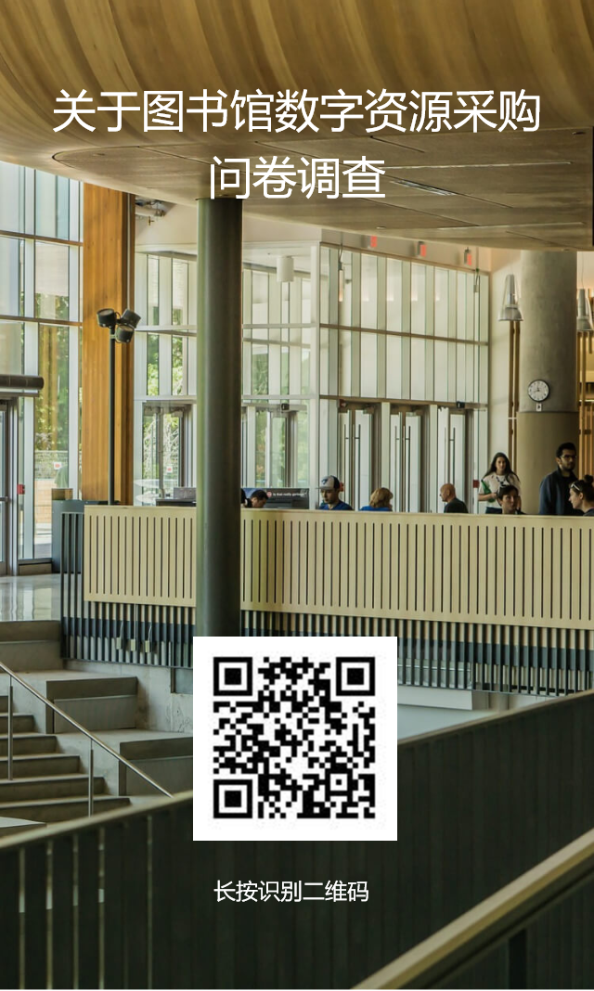
1. 图书馆已购数据库（可多选）
中国知网 (学术论文）
提供中国学术文献、外文文献、学位论文、报纸、会议、年鉴、工具书等各类资源统一检索、统一导航、在线阅读和下载服务

中国知网 (学术期刊）
万方学位论文
万方期刊
万方数据学术资源服务平台。集成期刊、学位、会议、科技报告、专利、视频等十余种资源类型。

超星汇雅电子图书（镜像）
超星电子图书总量为145万种，涵盖中图法22个大类。在全国建设有20多个数字化加工中心，每年的新增图书超过15万种。同时拥有来自全国500多家专业图书馆的大量珍本、善本、民国图书等稀缺文献资源。

超星汇雅电子图书（远程）
超星学术视频（超星资源库）
超星视频本着“天下名师皆我师”的教育理念，主要收录各学科各领域名师专家的优质课程视频。

超星歌德移动阅读终端
方正艺术图书
方正工具书
方正智库视宴
方正报纸
方正年鉴
方正图片
百链
百链通过联合全国1000多家图书馆内的各种数字资源共计410多个数据库, 集"查"、"读"、"传"等服务于一体，使广大读者通过网络便可以检索、查找和获取海量信息资源，包含1000多家图书馆，410多个数据库。

龙源
学术不端文献检测系统（知网）
大雅相似度分析
读秀学术搜索
由海量图书、期刊、报纸、会议论文、学位论文等文献资源组成的庞大的知识系统。

库克数字音乐图书馆
涵盖世界上绝大部分的古典音乐资源，包括交响乐、室内乐、歌剧、芭蕾、协奏曲、乐器独奏等古典音乐种类，

EBSCO免费网络课程
图书馆外文资源平台

中科VIPExam考试学习数据库
国内第一款大学生专业课学习资源数据库.，复习备考各种资格考试和能力测评考试

设计师之家资源库
技能学习、资讯获取、素材下载、创客分享、设计竞赛

2. 图书馆开通试用数据库（可多选）
中科JobLib就业与创业创新知识总库
视频课程、专项习题、知识资讯、法律法规、材料模板等多种资源以及完整科学的就业创业知识体系

新时代中国特色社会主义思想知识服务平台
“系统地整理了习近平总书记从2012年至今，系列重要讲话、核心论述摘编、知识导图、讲话词典、核心专题、专家解读、关键热词、视频资料

博看移动书屋
博看提供多终端渠道的阅读服务，让更多的人体验到更优质的书刊阅读体验。碎片化的阅读期刊、报纸、图书

田田阅读
电脑、手机APP、微信等多终端同步使用，电脑上免安装，点击即可打开。

博看人文期刊
人文期刊，畅销报纸，精品图书

百度文库高校版
百度教育云平台 正式升级为 百度文库高校版资源加倍、搜索升级、服务多元

博看有声pc版
接近一万余篇，有声图书一万余小时

中文在线“书香校园”
综合类 电子图书

大学专业课学习数据库
大学生专业课学习资源数据库

翼狐设计学习库
翼狐设计学习库（lib.yiihuu.com）是一个从零基础到掌握各类设计软件使用技能的、整合了教学视频、图文教程和案例工程文件的专业学习库.教学视频、图文教程和案例

软件通
软件通V4.0”采用统一用户管理系统，系统是基于多平台统一用户身份认证系统.

源素通
源素通-软件素材应用资源库，是中新金桥公司最新打造的计算机软件素材资源数据库。

可知专业正版电子书平台
可知”专业正版电子书平台是国内多家知名专业出版社电子图书的独家首发平台.

学术期刊投稿分析系统
维普学术投稿分析系统是基于国内外常用数据库的期刊数据为基础，实现基于作者稿件的内容进行大数据分析，为投稿用户提供多种指标为基准的期刊投稿指南。

维普中文期刊服务平台
《中文期刊服务平台》是以中文期刊资源保障为核心基础，以数据检索应用为基础，以数据挖掘与分析为特色，面向教、学、产、研等多场景应用的期刊大数据服务平台。

全国报刊索引
依托上海图书馆丰富的馆藏资源制作的大型全文数据库，收录了1833～1949百余年间的20000余种期刊

ASP&BSP数据库
ERIC(教育), MEDLINE(医学), Library, Information Science and Technology Abstracts (图书馆与信息科学), GreenFILE (环境保护), Teacher Reference Center (教师参考中心), European Views of the America，1493 to 1759 (从欧洲看美洲) ,Newspaper Source (报纸全文库)，Regional Business News（地区商业报纸），OpenDissertations原American Doctoral Dissertations? (美国博士论文数据库)，EBSCO eClassics电子书。

worldlib国外文献整合平台
worldlib国外文献整合平台整合了国外各种开放数据，可实现一站式查询检索，所查询的文献均可下载全文数据，支持二维码手机端下载阅读。

笔杆
笔杆网是一个基于大数据的写作与创新平台。

数图科技
现已收录国内外各种精品课程、纪录片、图片和专题的教育资源。

京东读书校园版
京东读书校园版拥有25万种正版数字图书资源，涉及哲学、经济学、法学、文学、历史学、医学、管理学、艺术、工业科技等十多个学科，满足各种阅读需求

畅想之星电子书
电子书， 电子光盘

RPA Routledge表演档案
Routledge表演档案的内容来自数字剧院，不断更新的表演资源库，

新时代中国特色社会主义思想政治课程数据库
“新时代中国特色社会主义思想政治课程数据库”由中科软股教育科技（北京）股份有限公司承办，是目前国内最权威的思政类视频课程数据库。

崇研知识工程系统
崇研知识工程系统通过建立知识树体系结构，将各类数据资源优化处理，拥有一站式检索解决方案，多维度的检索选择，向用户提供专业、快速、便捷、多视角、智能化的知识查询系统，帮助广大用户在科技创新的道路上更上一层楼。

3. 您的其他需求或好的商用数据库推荐，请在下方填空处写下数据库名称及数据商联系方式
数据库名称 | 数据商联系方式

图书馆
2021-10-26

